SLOPING AGRICULTURAL LAND TECHNOLOGY (SALT)
SALT dak sendakba aluyimba ya tapu aika dang lir aser aluyimer kati
ka mesera ken nung aika inyaktsü akok:

- SALT – 1, Ali wapetsa aliba tekong lu nung inyakyim
- SALT – 2, Alu wapet nung tanen maka tzünüsempongtetba
- SALT – 3, Tekong lu nung süngtong lu metitemi yimtetba
- SALT – 4, Süngjanglijang aser tsünüsempongtsü tekong lu nung metitemi/tanenmaka inyaktetba

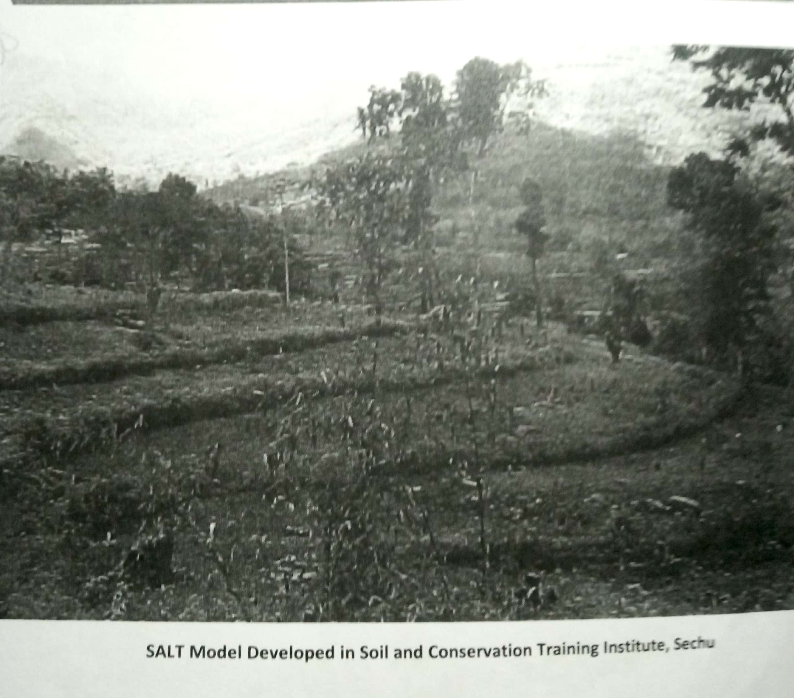

SALT yimya amshia ali nung inyakyim angazükdak, Sechu

SALT-1
(SALT ji mera(step) ter nung amshir)

STEP KA : FRAME “A” YANGLUBA

- Zülujang A mesüka yangluba Frame “A” ji kanga dang tongmelang oset ka lir
- Iba ya pei alidak tesem nung anguba aou aser sung (bamboo or wooden poles) agi yanglutettsü
- Frame “A” nung tetsüng ama amshitsü atema sung ji shilem ana metre ka ser tesadang (1$½$) akümtsüla.
- Tetsüng ana ji atenteptsü (crossbar) atema sὓng tasembuba ji metre ka agitettsüla

FRAME “A” ATONGTEPBA
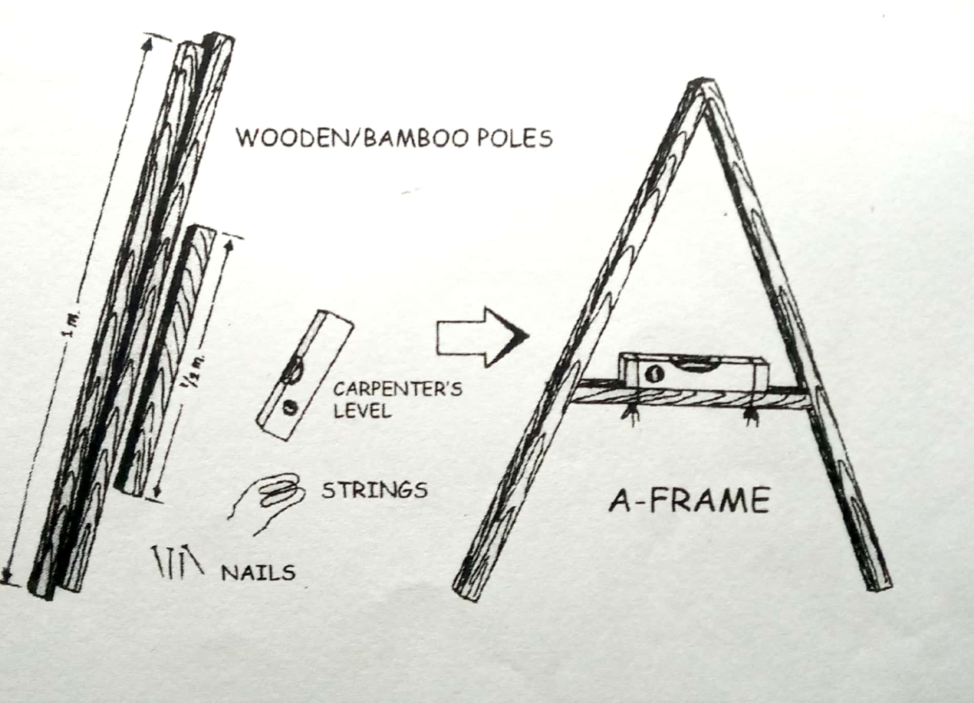
- Temasa tatempang ana ji mesüteptsü
- Tsünglanglen tetsüng ana ji ali temedem
nung amendaktsü
- Kinὓk (Angle) shidak adoktsü atema frame
tetsüng ji metre ka ser
tesadang (1½) piladaktsütsüla.
- Tetsüng ana tsüngda atongteptsὓ
atema sὓng tatsüba ji
lendenshi agi angenteptsü
- Atongteba aliba sὓng nungji sὓng mapa
Inyaker temi (carpenter’s)
amshiba tasadangba (level) mesüloktsü

STEP ANA : ALI TEPDANG/ LINE KONG BUSHIBA (CONTOUR LINES)

Ali tepdang/linekong (contour lines) bushiba
- Alu tatembang lenji lenden ka nung A frame ji youang.
- Frame –A ali nung

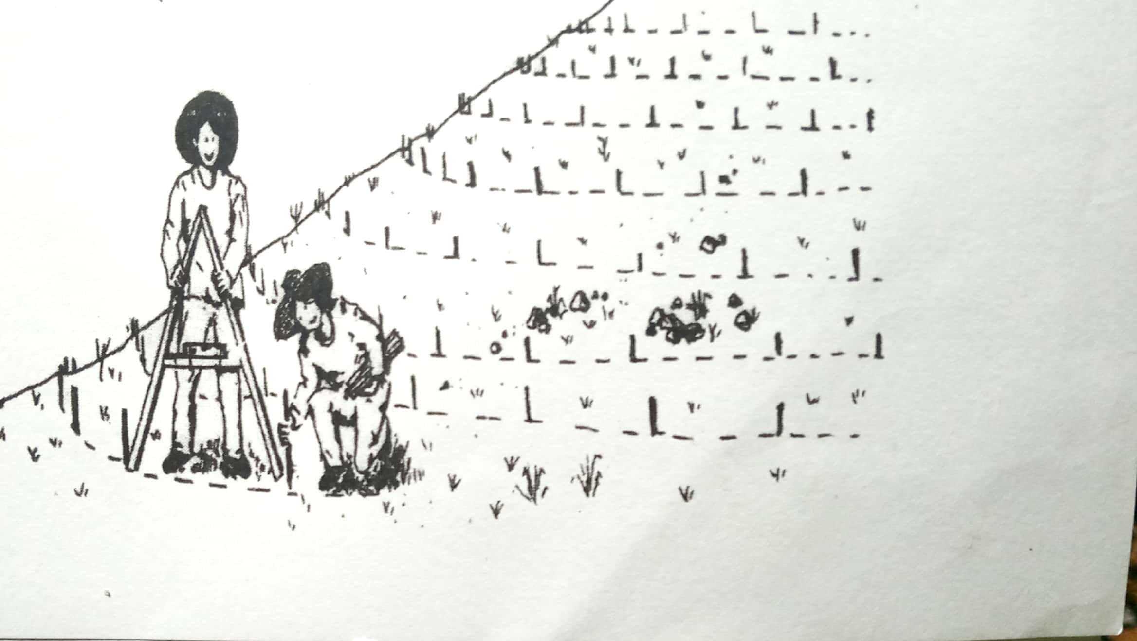
nokdaktaktsütsü
- Tesülen aliba
Tetsüng marakzὓdaktsὓi
Tejaklen aliba tetsüng
Ajungkettsü
- Sὓng mapa inyaker (Carpenter)
Indang tasadangba(Level) tiyongi
marutashi ,liromedema akὓmtsὓ
atema Tejaklen aliba tetsüng
alileni tanemi agizὓktsὓ.
- Tesülen aliba tetsüng ayudakji tamaitsὓ sung ka songtaka ayutsü.
- Tetezü frame-A tetsüng ana yongtsü nung aliba tasazük (level) shidak arudakjang.
- Frame –A tejaklen aliba tetsüng ali leni tesülen aliba tetsüng ji tanemi bener arutsü
- Tesülen ali tetsüng tasazükba (level) dangi maru tashi tejaklen aliba tetsüng ji terara arakzütsü.
- Ali tepdang/ line kong(contour lines) ajak metre ana aser asem tsüngda nung sung agi tasazükba songa yuang
- Ali tepdang/ linekong(contour lines) yanglua alibaji tatembang ka matong tashi iba yimya benshia inyakang

Ali tepdang ana Tetsüngda: Ali tepdang (contour lines) akok tashi aika bushitettsü merangang. Ali tepdang (contour lines) ji tasazük nung süklüp(metre) pezü(4) nungi trok (6) po asütsüla.

STEP ASEM : LINE KONG/ TEPDANG ( CONTOUR LINES) RENEMSHIBA.

Ali tepdang nung

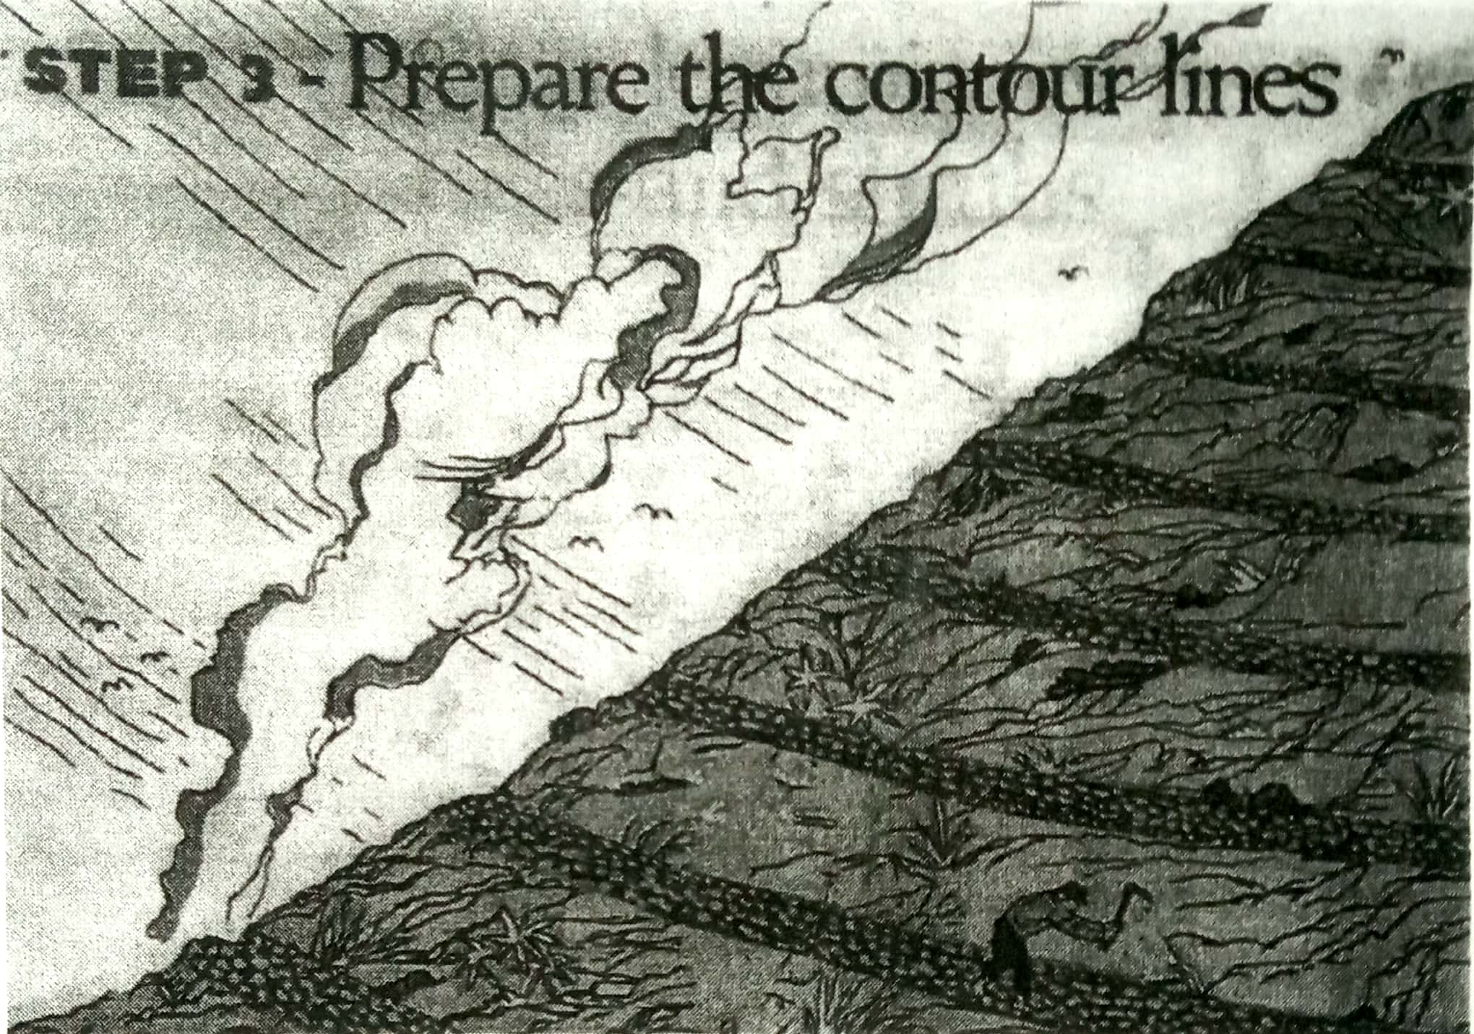

Tsünüsempongba:
Nai ali linekong ngur
Kulen, tsünüsempongtsü
Atema ali ji tensaa
Tusatsüla, metre ka
Tetsüngda nung
Renemtsüla,
Süng tasazükba koba
Songdaka lir, iba jagi
Ne dang mapalem/ koma
inyakjarSayutsü.

STEP PEZÜ: NITROGEN YANGLUBA SŪNGZA TSŪNŪBA

Nitrogen yangluba süngjang
Aremba:

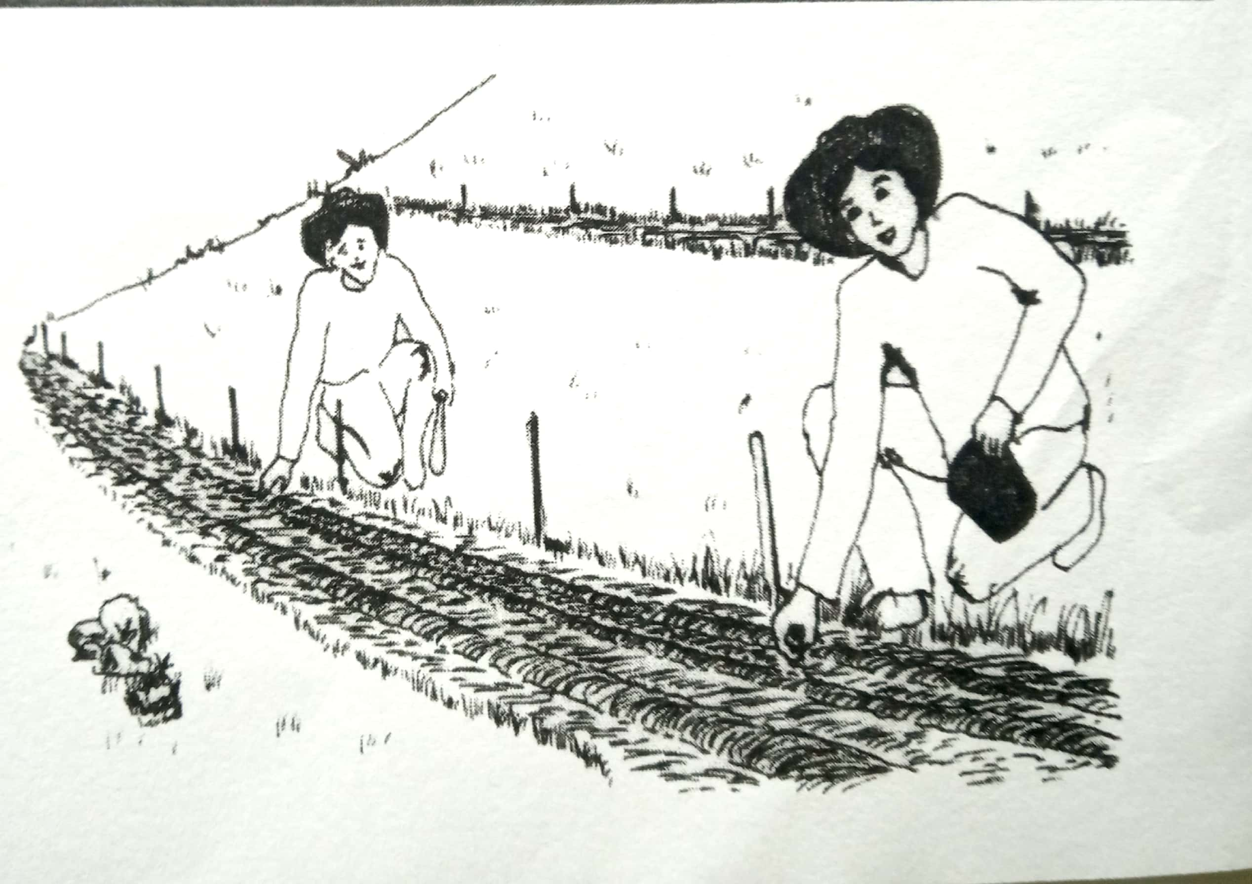
Tekong ana yanglutsüla, iba
tetsüngda meter ka ser ata ayutsüla.
Aser iba tekong nungji süngjangji
ana mesera asem ata inch shi
pilar metsüjangtsüji aremtsü aser aji
jungjunga ali aki nembanga
toktsütsü. (Ipil-Ipil
Süngjang ji maremdang/mazὓngdang
Aounong tepeyong
Tzü nung metentsüla).

STEP 4 : Leguminous (Nitrogen yangluba süng) süng atsunüba.

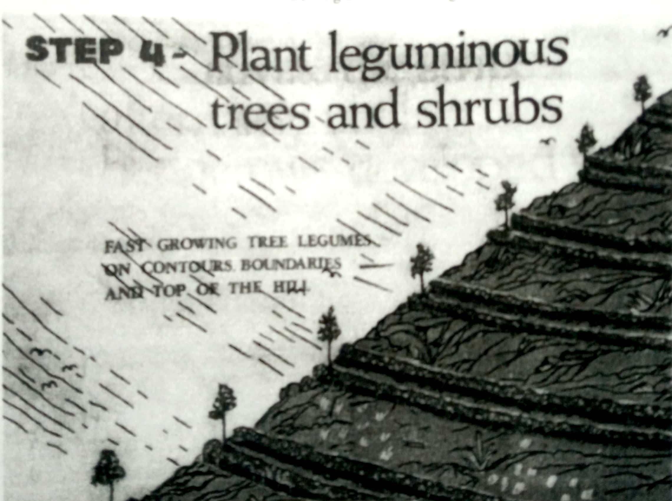

Nitrogen yangluba sung alu tatembang antsülen linekong shia tsὓnὓang/temang, tepdang (strips) 2,4,6,8 nungji tsünüsempongtsüji balala melentepa youkang/tsὓnὓang. Melentepa tsünüsempongba ajanga ali anensaba nungi kümzüker kechiyong iba ajanga ali ji soitta ayur. Nitrogen yangluba süng kodang tolu kümdir tepdang ajak nungji tsünüsempongtsü tabo palala youktsü akok.

STEP TEROK : TETI AMSHIBA TSÜNÜSEMPONGTSÜ TSŪNŪBA

Teti amshiba tsünüsempongtsü
tsünüba:
Nitrogen yangluba süng den
külemi teti amshiba
tsünüsempongtsü aremtsü
akok. Tsünütsüba aliba
tesem ji dang merüka
tosatsüla. Nitrogen yangluba ali
soittettsüsa süng tolu maküm tashi
ungken (ring weeding)
yanglur dang tsunüa atatsü.

Talangka aliba sendonglidong: Sümomo (banana), tinga/jembentong (Citrus), Litchi, Moteram(Guava), Coffee, Cacao aser iba amala kesa süngtong ji teti asoshi tsünüsempongtsü tajung lir. Sὓngtong talang akὓmba süngdolglidongtemji tenemtsὓng nung atemtsὓ aser sὓngtong tatsὓ süngdonglitong tenem kolaklen ji temang/tsὓnὓang

STEP TENET : MAPANG TATSÜKA NUNG ZÜSENTETBA TSÜNÜSEMPONGTSÜ

Mapang tatsüka nung
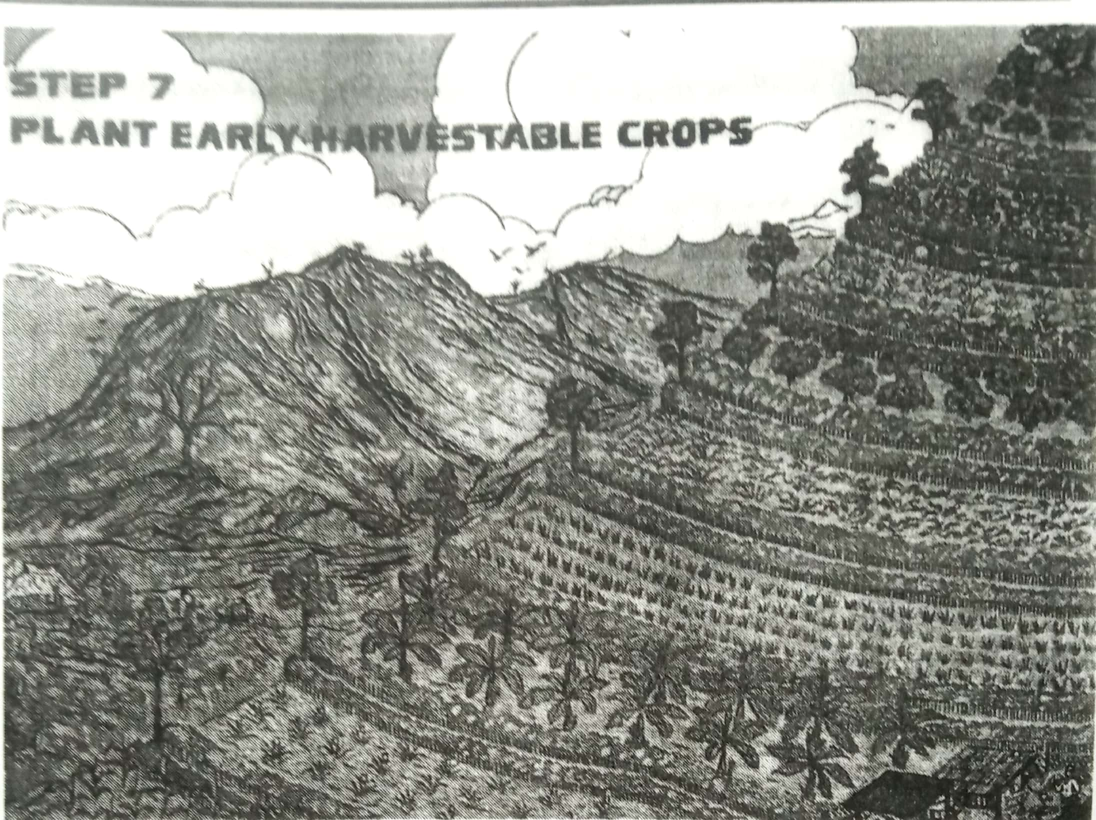
züsentetba tsünüsempongtsü:
Nai teti asoshi tsünüba tesem
nung iba süngjang adok
atadang, na chiyongtsü
teti kaa alitsü atema item tsὓnὓtsὓ
tetsüngda nungji mapang tatsüka
tsὓngda nung züsentetba
tsünüsempongtsü
youktsü akok.

Mapang tatsüka nung züsentetba tsünüsempongtsütem kar: mapang tatsüka nung züsentetta tsünüsempongtetba chiyongtsütemji Chiru(Pineapple), Süngmok(Ginger), Mendi(Maize), Erimesentong(Castor bean), Tsümar-züngi(Melo), Jenjang(Sorghum), Menjang(Millet), Tekongtsük(Upland rice) amala. Akümbok nung malitsüsa süngtong tatsütemji süngtong talang nungi pilaa aremtsüla.

STEP TI: NITROGEN YANGLUBA SÜNG JENTOKBA

Step 8 – Süngsem teti jemdoktsüla
Nai tsünusempongtsü rema alidak
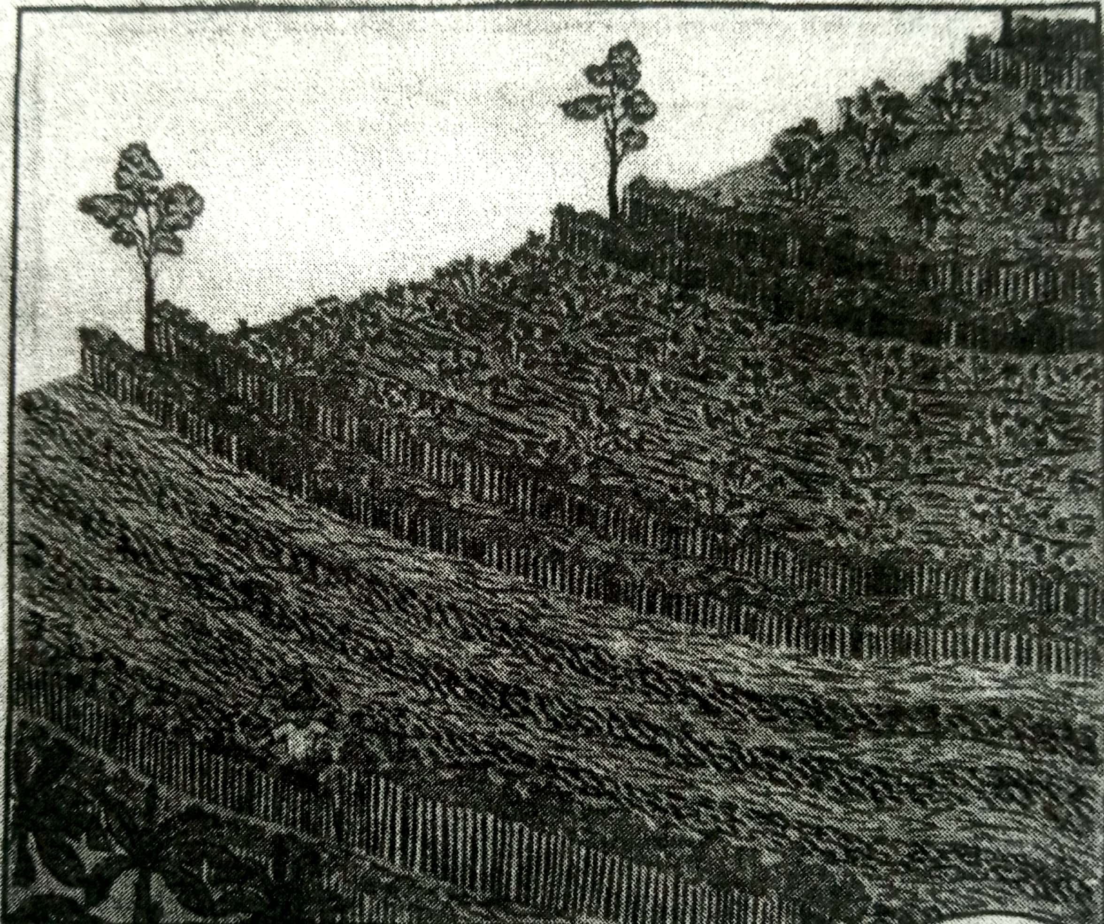
aonsotsü tou aser kongsangtem/sὓngdang
bendenang.
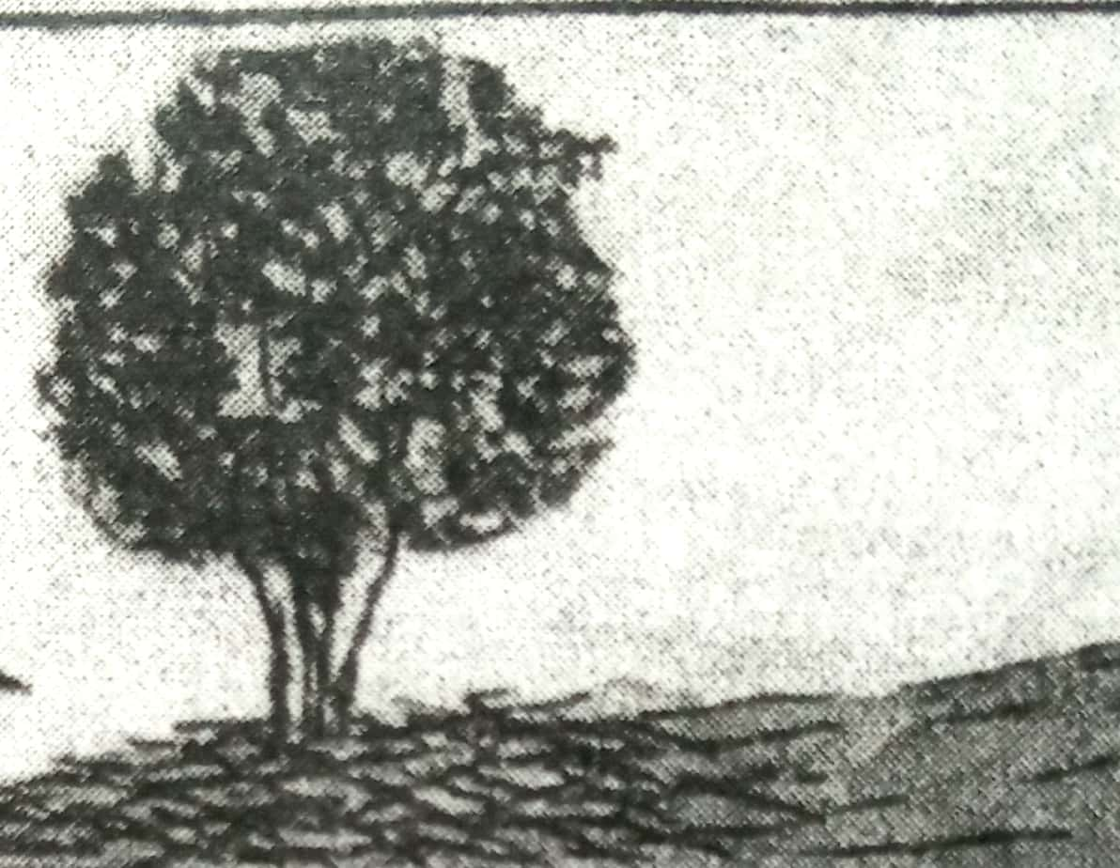

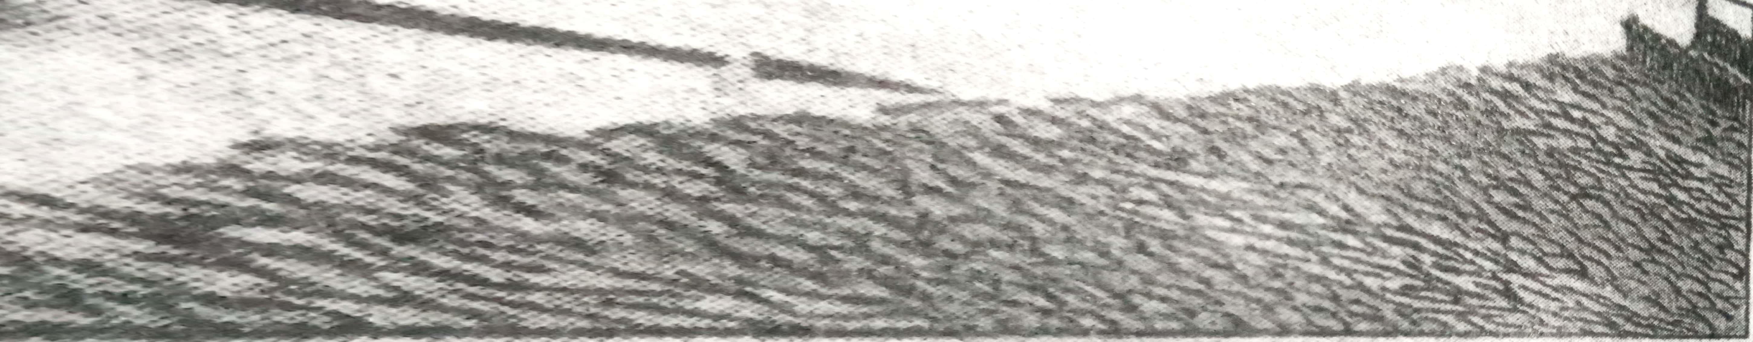

Nitrogen Yangluba Süng jentokba: Mei mapang tiyongtsü nung ita shia, teti yina aliba nitrogen yangluba süng ji ali nungi tasadangba cm70 nungi metre ka tashi lepdoktsüla. Süngo tou aser kongsang lepzükbatemji iba tazüng nung bendena ayutsüla. Item jagi teti aliba aser mapang tatsüka aliba tsünüsempongtsütem ajak nem ali temo tajungtiba ji agütsür.

STEP TUKO : METSÜ MELENTEPA AMSHIBA YIMYA

Teti dangbo atoka maliba Tsünüsempongtsütem Melentepang: Tsünüsempongtsü melentepa amshitsü atema tajungba temji (Mendi(Maize), Tekongtsük(Upland rice), Jenjang(Sorghum), Menjang(Millets), Jobtears/Menjang) Shi-tem (Tsümashi(sweet potato), Manü(Colocasia/taro), Manüshi (dioscoria/yam), Alishi(Casava/tapioca) aser anu (Napa(Elscholdzia), Intsüng(Sesame), Nangpora(Perilla), Eri mesentong(Castor bean,) ali tekong kümtetta aliba nung (Beans, Motor/peas, Soy-bean, Pegion pea, Azüngken/Mung bean, Süngshiluli/Bush sitao, Badam/Peanut) melenteba aremtsüla/tsὓnὓtsὓla. Iba yimya ajanga alu nung ali temo aser ali tema tajungba akümer. Iba den külemi ano sümsümrong aser mesen asüba mozü amshia anepalutsüla.

STEP 9 – Metsü melentepa amshiba yimya
Mezüngbuba Yimya Tanabuba yimya

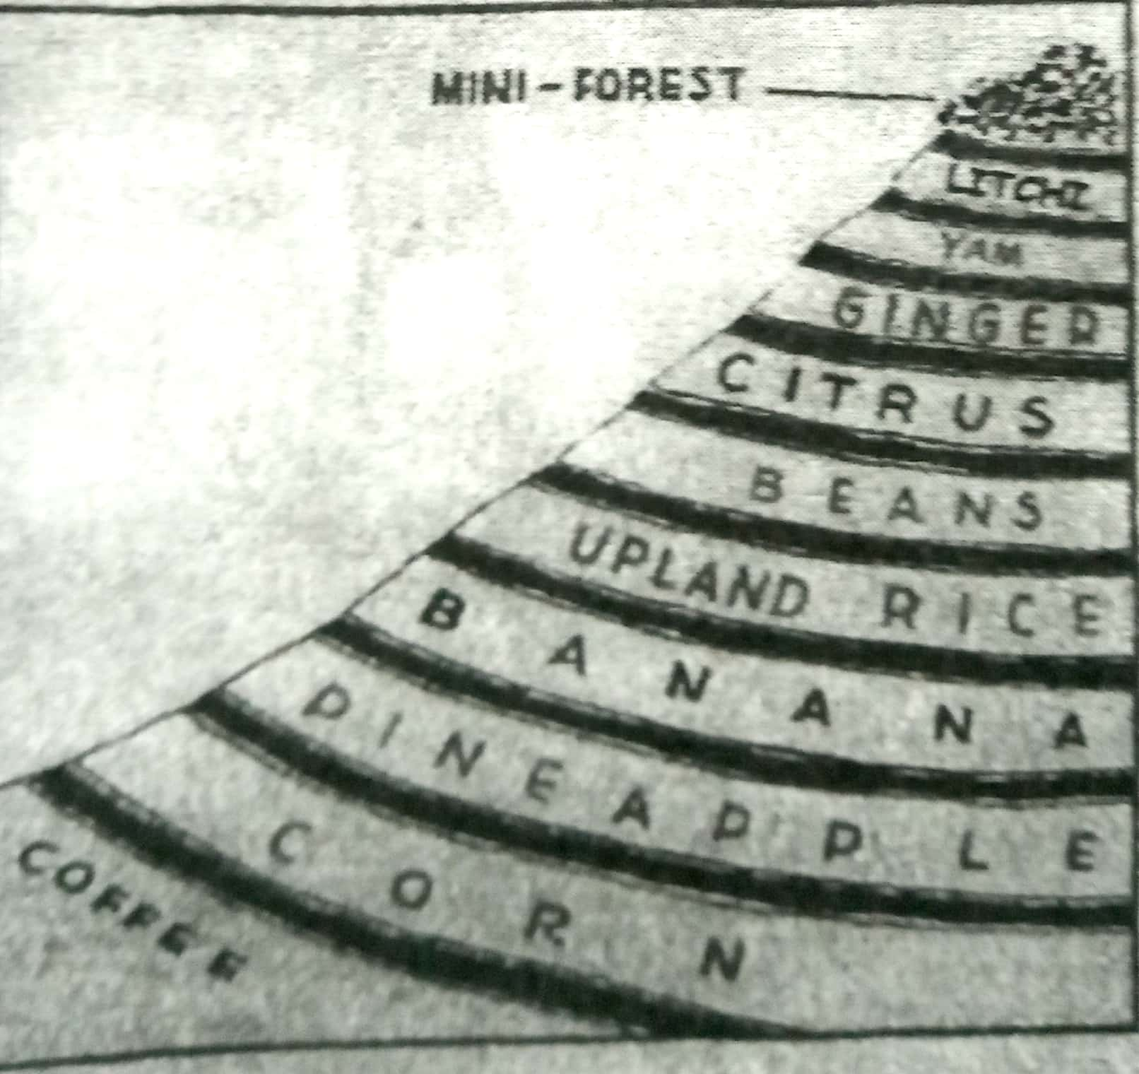
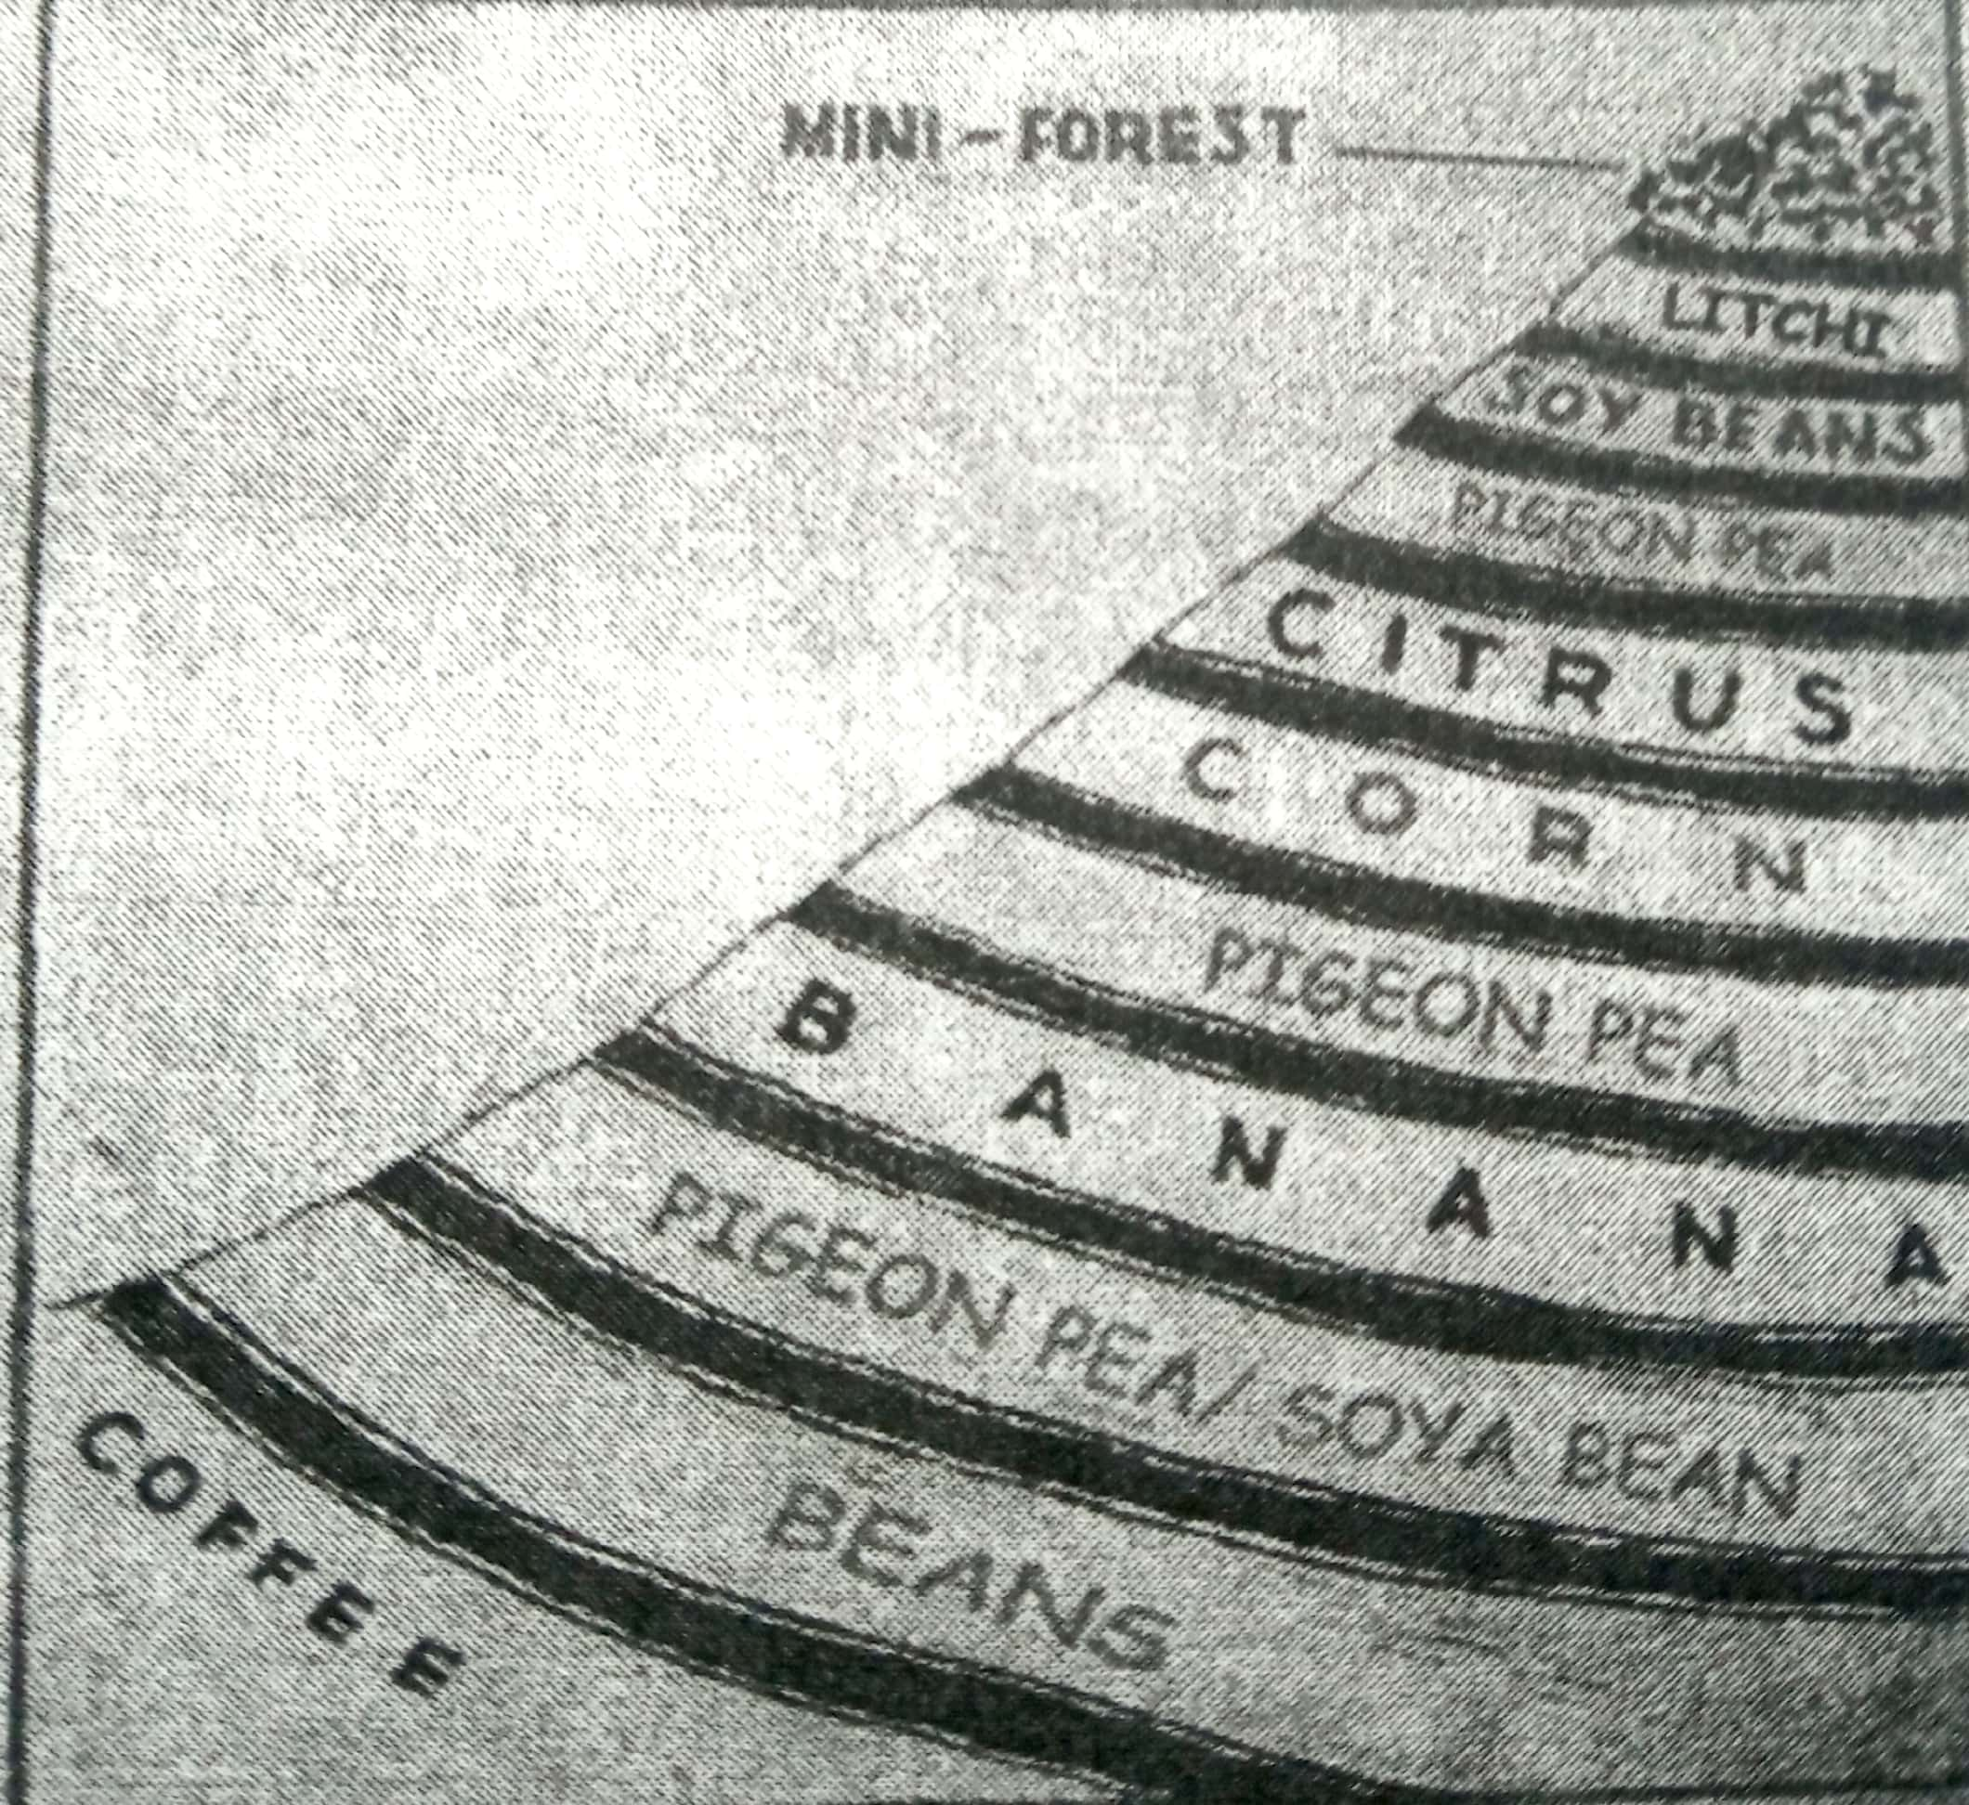

STEP TER : TEPDANGJI TAZŪNG TETOKTSŪ.

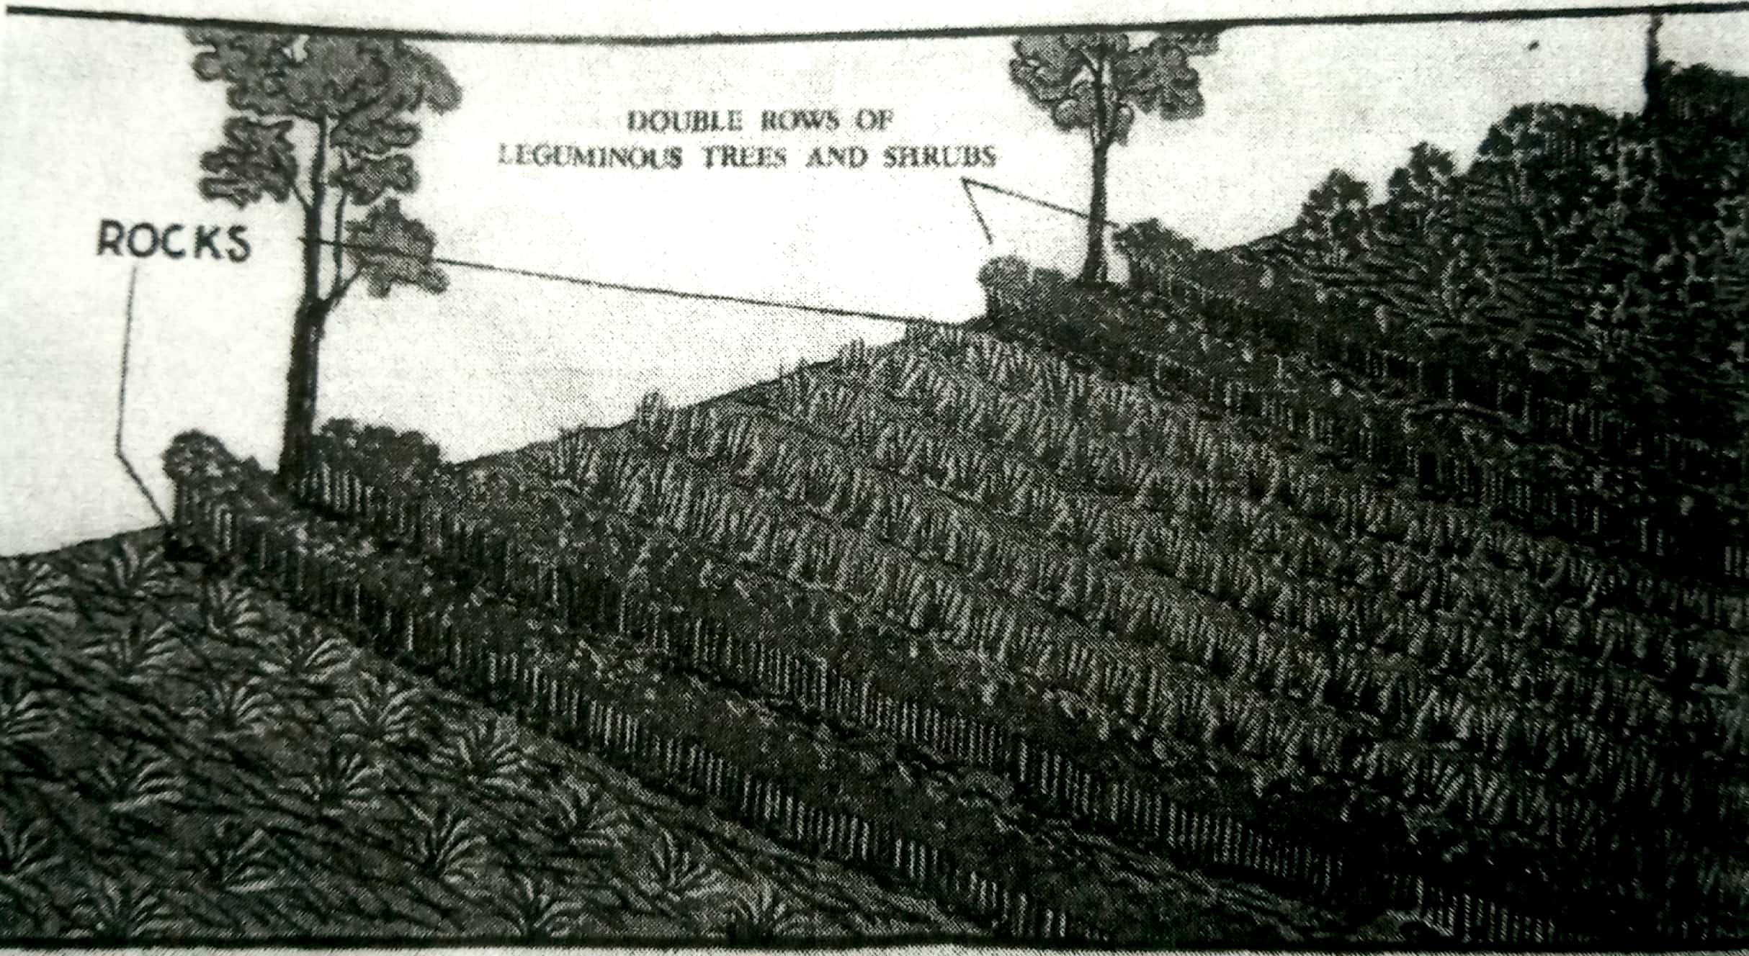
Tepdangji tazüng tetoktsü:
Chiyongtsü peria aser
rongsenren kisüng anguba
dang masü saka SALT
ajanga ali anenzüka aoba
nokdanger. Ali lenden nung
nitrogen yangluba süng
line ana tashi aremba
aser teptang
yangluba ajanga lir. Ali
wapet lu ayimdang, süngsang,
kongsang, süngo tou aser long
nitrogen yangluba süng tazüng
nung bendena ayutsüla. Iba amala teti inyakba ajanga küm tem süia aodang nai tebur tajung aser teti asoshi tashi tait tepdang (terrace) yanglutettsü, koba ajanga nü nem ali temo tesem shidak nung bendentsütsü.

